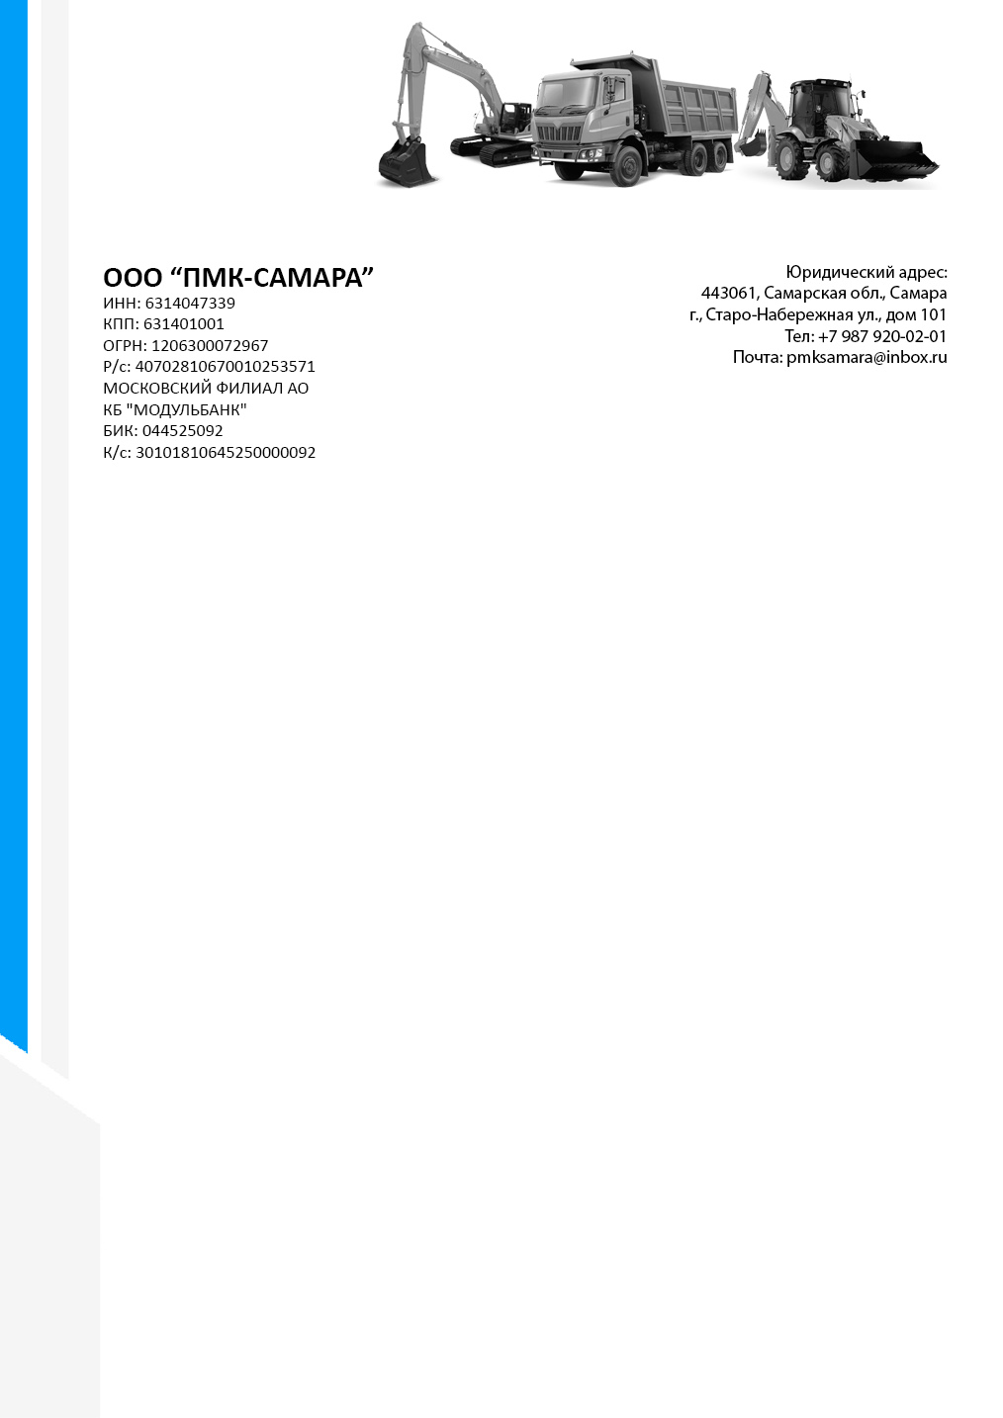

Прайс:
Наименование техники | Характеристики | Цена за ед. в руб.  с НДС 20% | Минимальный срок аренды
Автокраны
Автокран «Клинцы» г/п 25 т | г/п 25 тонн, длина стрелы 21,7 метров | 2400 р/час | 4 часа
Автокран «Галичанин» г/п 25 т | г/п 25 тонн, длина стрелы 28 метров | 2700 р/час | 8 часа
Автокран XCMG QY25K | г/п 25 тонн, длина стрелы 39 метров | 3500 р/час | 8 часов
Короткобазовый кран КАТО г/п 25 тонн | г/п 25 тонн, длина стрелы 30,5 + гусек 13 метров | 3500 р/час | 8 часов
Автокран «Галичанин» г/п 32 т | г/п 32 тонны, длина стрелы 30,2 метра | 3100 р/час | 8 часов
Автокран Скат г/п 40 т | г/п 40 тонн, длина стрелы 32 м | 4000 р/час | 8 часов
Автокран ЧЕЛЯБИНЕЦ г/п 50 т | г/п 50 т, длина стрелы 34м | 5000 р/час | 8 часов
Автокран XCMG QY 50K5S | г/п 50 т, длина стрелы, 42+16 м | 5000 р/час | 8 часов
Автокран LIEBHERR LTM  1070-4.2 | г/п 70 т, длина стрелы 44м+16м | 7500 р/час | 8 часов
Автокран LIEBHERR LТМ 1100-5.2 | г/п 100 т, длина стрелы 52м + гусек 19м | договорная | -
Автовышки
Автовышка 16 метров | Макс. высота подъема 16 метров | 1600 р/час | 4 часа
Автовышка 18 метров | Макс. высота подъема 18 метров | 1750 р/час | 4 часа
Автовышка 22 метра | Макс. высота подъема 22 метра | 1850 р/час | 4 часа
Автовышка 28 метров | Макс. высота подъема 28 метров | 2300 р/час | 8 часов
Автовышка 32 метра | Макс. высота подъема 32 метра | 3400 р/час | 8 часов
Автовышка 36 метров | Макс. высота подъема 36 метров | 3600 р/час | 8 часов
Автовышка 46 метров | Макс. высота подъема 46 метров | 4700 р/час | 8 часов
Краны-манипуляторы
 |  | 1800 р/час | 4 часа
Кран-манипулятор Daewoo | Длина борта 8 метров, г/п борта 10 тонн, г/п стрелы 7 тонн | 2300 р/час | 4 часа
Кран-манипулятор Hino | Длина борта 8 метров, г/п борта 12 тонн, г/п стрелы 10 тонн | 2400 р/час | 4 часа
Кран-манипулятор KIA Granto | Длина борта 8 метров, г/п борта 12 тонн, г/п стрелы 15 тонн | 3000 р/час | 4 часа
Кран-манипулятор на базе седельного тягача МАЗ с полуприцепом | Длина борта 12 метров,  г/п борта 17 тонн, г/п стрелы 7 тонн | 3300 р/час | 4 часа
Самосвалы
Самосвал КАМАЗ 55111 | г/п 13 - 15 тонн, кузов 8м3 | 1 600 р/час | 8 часов
Самосвал КАМАЗ 65115 | г/п 15 тонн, кузов 10м3 | 1 800 р/час | 8 часов
Самосвал вездеход Tatra 815 | г/п 18 тонн, кузов 12м3 | 2 000 р/час | 8 часов
Самосвал КАМАЗ 6520 | г/п 30 тонн, кузов 20м3 | 2 500 р/час | 8 часов
Самосвал Shacman | г/п 30 тонн, кузов 20м3 | 2 500 р/час | 8 часов
 | Фронтальный погрузчик
Фронтальный погрузчик XCMG ZL 30 | г/п 3 тонны, объем ковша 1,7 м3 | 2200 р/час | 4 часа
Фронтальный погрузчик Амкодор 342В | г/п 4 тонны, объем ковша 2,3 м3 | 2200 р/час | 8 часов
Мини-техника
Мини-погрузчик BOBCAT | Планировщик, щетка, ямобур, траншеекопатель, паллетные вилы, экскаватор, культиватор | 2200 р/час | 8 часов
Мини-экскаватор Kubota | Планировщик, ямобур, экскаватор | 2200 р/час | 8 часов
Мини-экскаватор Kubotа | Гидромолот | 2400 р/час | 8 часов
Экскаваторы
Колесный экскаватор Hyundai R-180 | Ковш 0,93м3, макс. глубина копания 6 м, масса 17 700 кг, гидромолот | 2900 р/час | 8 часов
Гусеничный экскаватор Hitachi ZX 200-3 | Ковш 1м3, макс. глубина копания 6,5м, масса 21500 кг, гидромолот | 2900 р/час | 8 часов
Гусеничный экскаватор Doosan DX 300LC | Ковш 1,5м3, макс. глубина копания 7,3м, масса 29300 кг, гидромолот | Договорная | 8 часов
Гусеничный экскаватор Hitachi ZX 240-3 Стрела 16 м | Ковш 1м3, макс. глубина копания 12м, масса 21500 кг, гидромолот | Договорная | 8 часов
Экскаватор-погрузчик
Экскаватор-погрузчик New Holland B80B | Фронтальный ковш 1 м3, обратный ковш – 0,3м3, узкий ковш, | 2 300 р/час | 8 часов
Экскаватор-погрузчик New Holland B80B | Фронтальный ковш 1 м3, обратный ковш – 0,3м3, узкий ковш, гидромолот | 2 600 р/час | 8 часов
Бульдозер (без учета ГСМ)
Бульдозер Б-10 | Масса 18 тонн, мощность 180 л.с. | 2 100 р/час | 8 часов
Бульдозер Komatsu D 65 | Масса 19,5 тонн, мощность 207 л.с. | 2 700 р/час | 10 часов
Бульдозер Сaterpillar D6R | Масса 23,4 тонн, мощность 212 л.с. | 3200 р/час | 10 часов
Бульдозер Сaterpillar D7R | Масса 27,8 тонн, мощность 233 л.с. | 3 500 р/час | 10 часов
Бортовой полуприцеп
Седельный тягач с бортовым полуприцепом | Длина борта 13,6 м, ширина 2,4 м, г/п 20 тонн | 2200 р/час | 8 часов
Седельный тягач вездеход (6х6) с бортовым полуприцепом | Длина борта 12 м, ширина 2,4 м, г/п 18 тонн | 2600 р/час | 8 часов
Трал
Трал с тягачем г/п до 60 тон | Длина платформы 11 м, грузоподъемность 60 т | Договорная | 8 часов
Трал вездеход (6х6) с тягачем г/п до 40 тон | Длина платформы 11 м, грузоподъемность 40 т | Договорная | 8 часов
Ямобур
Isuzu | Глубина бурения до 10 м, диаметр бурения 200-800 мм | Договорная | -
КАМАЗ вездеход | Глубина бурения до 12 м, диаметр бурения 200-1000 мм | Договорная | -

